第5次作业 参考答案
15.2-1
参照P336算法，P337例子就可以算得答案： 2010
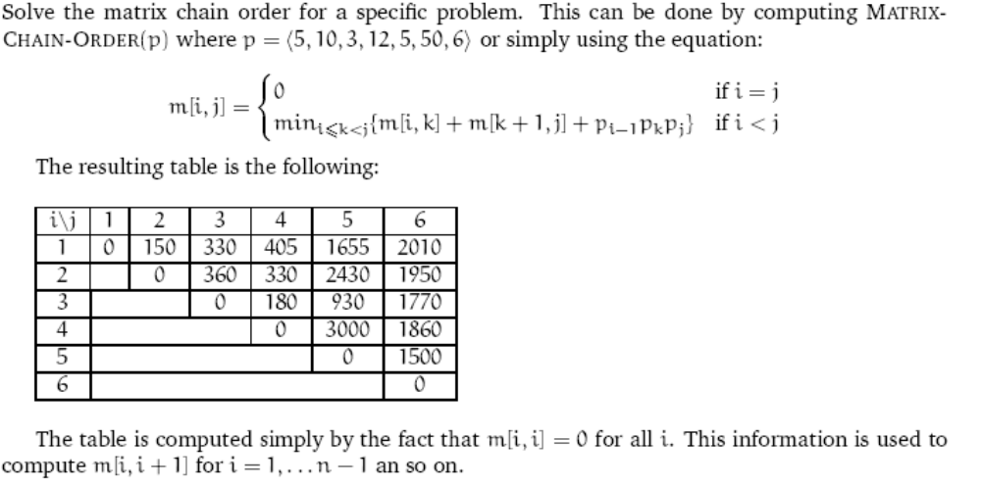
最终答案：((A₁A₂)((A₃A₄)(A₅A₆)))
15.2-2
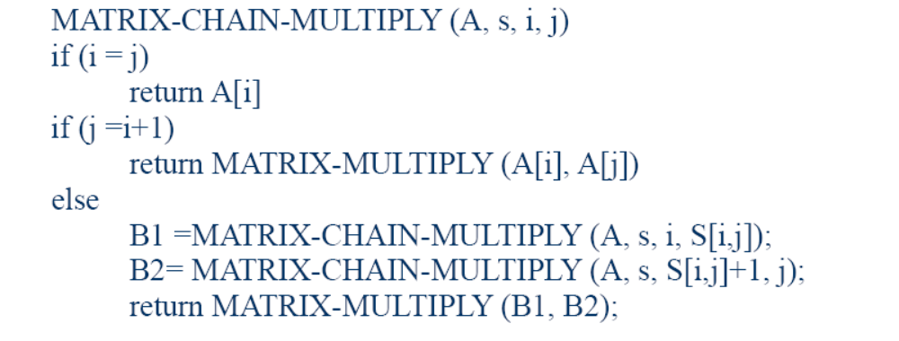
15.3-2 没有重叠的子问题存在

15.3-4
这题比较简单,由P328的(15.6)(15.7)展开两三步就可以看出来.

15.4-3
先初始化c数组元素为无穷大
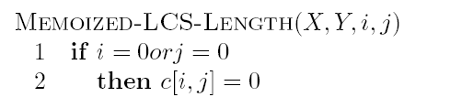
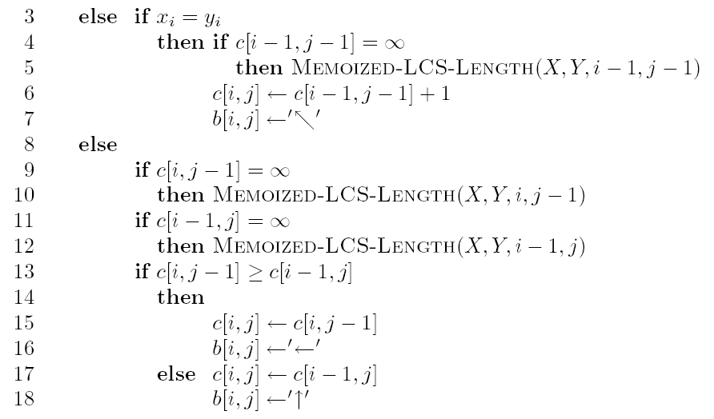
15.5-2
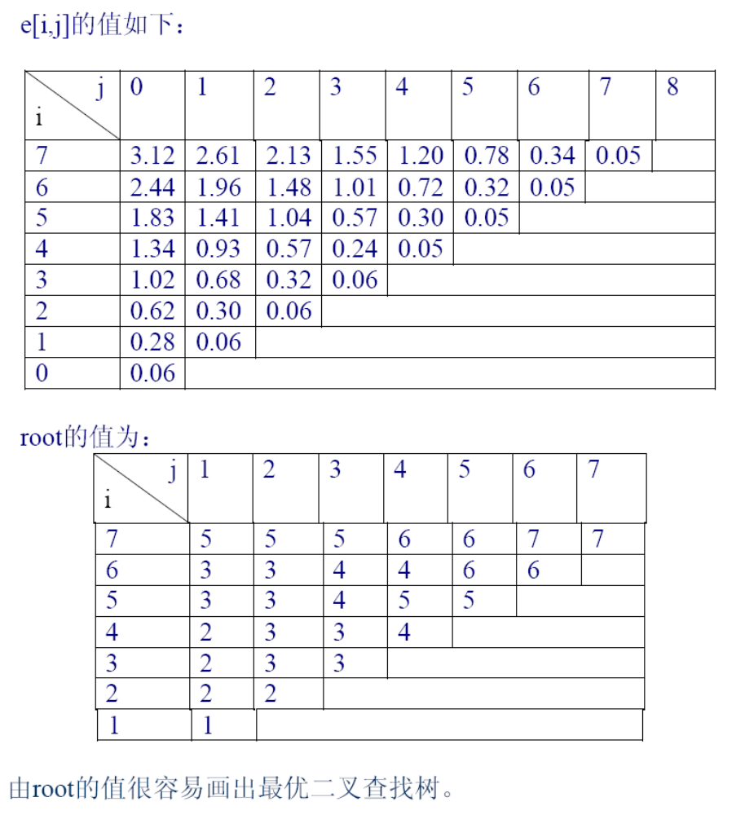
15.5-3
O(n³)
P360上面的（15.17）式花费的时间是O(n)。注意算法OPTIMAL-BST，虽然将w[i,j]用15.17式计算，但是这个结果的w[i,j]可以用于第10行中的计算，因此总的来说，时间复杂度仍然为O(n)* O(n)*(O(n)+O(n))=O(n³).

